ACTIVIDAD 15

*VLSM*

Wuke Zhang 1-ASIR

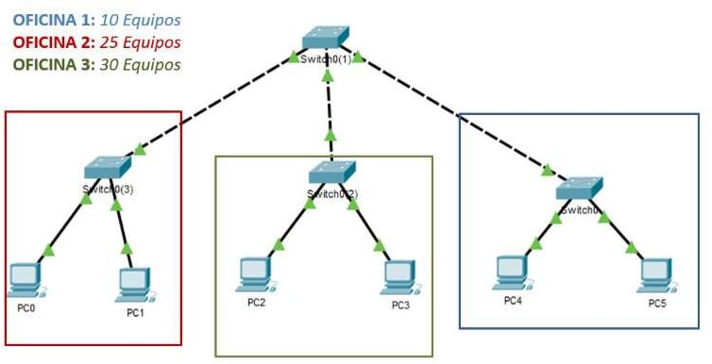

Indice:

Portada 1

Indice 2

Introduccion 3

Resolucion 4

Conclusion 5

Bibliografia 6

Dada la red **192.168.0.0** desarrolle un esquema de direccionamiento, usando VLSM (Variable Lenght Subnet Mask), que cumpla con los siguientes requerimientos:

* 1 subred de 20 hosts para ser asignada a una VLAN llamada Profesores.
* 1 subred de 80 hosts para ser asignada a una VLAN llamada Estudiantes.
* 1 subred de 20 hosts para ser asignada a una VLAN llamada Invitados.
* 3 subredes de 2 hosts para ser asignada a los enlaces entre enrutadores.

|  |  |  |  |  |
| --- | --- | --- | --- | --- |
| **Red** | **ID de la red** | **Broadcast** | **Rango de IPs** | **Máscara** |
| **Estudiantes (80)** | 192.168.0.0/25 | 192.168.0.81 | 192.168.0.1 - 192.168.0.80 | 255.255.255.128 (/25) |
| **Profesores (20)** | 192.168.0.82/27 | 192.168.0.104 | 192.168.0.83 - 192.168.0.103 | 255.255.255.224 (/27) |
| **Invitados (20)** | 192.168.0.105/27 | 192.168.0.127 | 192.168.0.106 - 192.168.0.126 | 255.255.255.224 (/27) |
| **Enlace 1 (2)** | 192.168.0.128/30 | 192.168.0.132 | 192.168.0.129 - 192.168.0.131 | 255.255.255.252 (/30) |
| **Enlace 2 (2)** | 192.168.0.133/30 | 192.168.0.137 | 192.168.0.134 - 192.168.0.136 | 255.255.255.252 (/30) |
| **Enlace 3 (2)** | 192.168.0.138/30 | 192.168.0.142 | 192.168.0.139 - 192.168.0.141 | 255.255.255.252 (/30) |